Муниципальное общеобразовательное учреждение
« Парбигская средняя общеобразовательная школа»
Томская область, Бакчарский район

"Знатоки Средневековья"
Урок-викторина
по истории средних веков,
6 класс

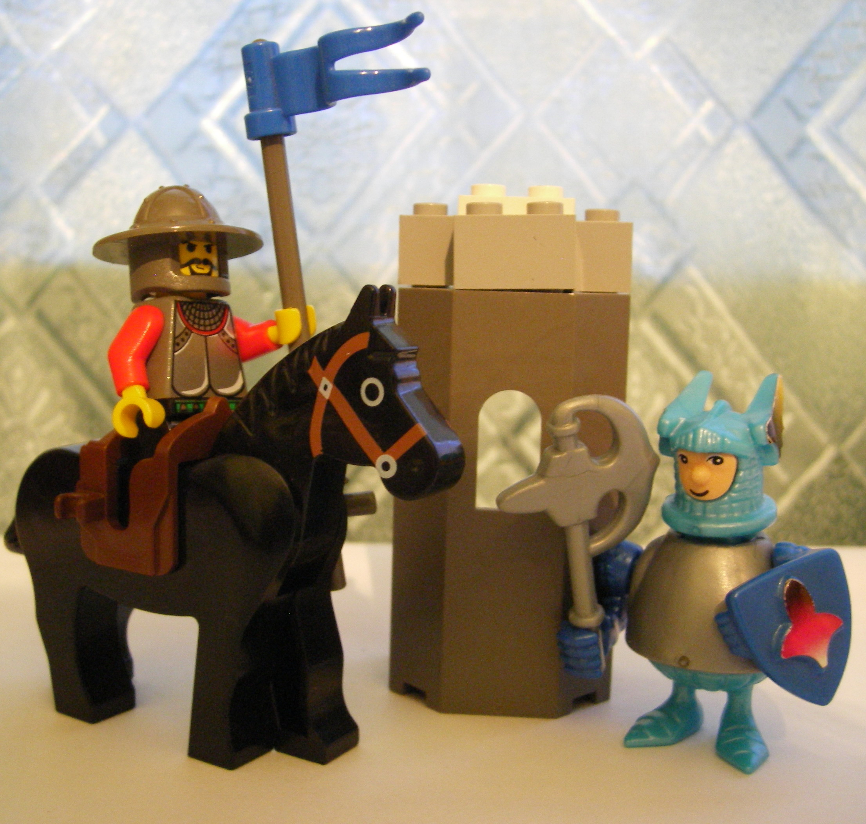

Урок разработан и проведён
учителем истории и
обществознания
Сухановой А.Е.

Февраль 2009

Урок-викторина по истории средних веков в 6 классе
Тема «Знатоки Средневековья»

Цель: 1) обобщить знания учащихся по истории средних веков;
2) развивать творчество, умения и навыки учащихся при работе с понятиями,
датами, логическими задачами;
3) воспитывать интерес и уважение к предмету «История средних веков», развивать
чувство коллективизма, элементы соперничества.
Оборудование: выставка художественной литературы, карта, выставка рисунков обучающихся, грамоты, медали, разрезной материал (даты, термины), презентация «Знатоки Средневековья», коробка «Волшебный ящик» (чай, компас),

Ход урока-викторины:

1. Организационный момент. Слайд № 1. (Презентация прилагается)
1) Постановка цели.
- Ребята, сегодня мы проведём урок-викторину на тему «Знатоки Средневековья», на котором вы должны постараться применить и использовать все знания, полученные на предыдущих уроках. Я представляю вам жюри, которое будет строго следить за ходом игры и определять количество баллов. (Это могут быть учащиеся старших классов или учителя, коллеги по предмету).
Команда, получившая большее количество баллов, победившая в викторине, будет награждена грамотой, а лучшие игроки, которые будут более активны - награждены медалью «Знаток Средневековья». Будьте собраны, активны, внимательны! Желаю успеха!

2. Начало и ход игры.

1 конкурс «Домашнее задание».
- Уважаемое жюри, обучающиеся должны были подготовить название своей команде, а также эмблему и девиз. Слово предоставляется игрокам.

1 команда – «Короли», её девиз:
«Мы - короли отважные, стремимся побеждать.
Мы сильные и смелые – нас не дадим сломать!».
2 команда – «Феодалы», её девиз:
«Мы – феодалы удалые! Богатые и щедрые.
Мы – феодалы – любим подвиги свершать.
Всегда, везде и хоть когда!
А также дам спасать из всяких заварушек!
И даже строить замки!».
(Жюри оценивает название, девиз, эмблему – по одному баллу за каждое задание).

2 конкурс «Разминка».

Каждая команда получает вопрос, даёт на него правильный ответ, получает за каждый 1 балл:
- Если в названии спортивного снаряда заменить одну букву, то получится название состязания рыцарей средневековья (турник – турнир).
- Первый слог – нота, далее – образец одежды. Целое слово – изменение в обществе, преобразование ( ♪- форма, реформа). Приложение №1.
- Показать на карте Византию. (Карта готовится заранее).
- Показать на карте столицу Византийской империи (г. Константинополь).
- Многое было нужно средневековому купцу: оружие, чтоб отбиться от разбойников, деньги, чтоб платить многочисленные пошлины, мужество и волю, чтобы не бояться опасностей. А зачем ему нужна была крепкая телега – даже больше, чем тем, кто совершал такое же путешествие, но без торговых целей. (Телега. Если телега ломалась, то товар принадлежал собственнику земли).
- В средние века для многих они были символом свободы. Французский архитектор Ле Корбюзье назвал их «мастерскими духа, где создаются лучшие произведения вселенной». Что это? (Города).
- Эта приправа в Англии XII в. ценилась дороже золота. (Перец).
- Рыцарское воспитание в средние века включало в себя обучение религии, придворному этикету, а также 7 рыцарским добродетелям: владению копьём, плаванию, охоте, верховой езде, фехтованию. Назовите ещё две…(игра в шашки, сочинение и пение стихов в честь дамы сердца).

3 конкурс «Отгадай историческую личность».

-Ребята, вам необходимо догадаться о ком идёт речь?
- Главный организатор и руководитель гуситских войск, бедный рыцарь, опытный воин, будучи слепым, безошибочно принимал важные решения, разрабатывая удобную для чехов позицию в борьбе с крестоносцами. (Ян Жижка). Слайд № 2.
- Столица Чехии? (г. Прага).
- Как звали короля Франции, которому народная героиня Жанна д' Арк помогла короноваться. Эти события происходили в период Cтолетней войны 1337-1453 гг. (Карл VII). Слайд № 3.
- В каком городе по традиции проходила коронация французских королей? (г. Реймс).

4 конкурс «Гирлянда ассоциаций».

За одну минуту подобрать и записать на доске слова- ассоциации, синонимы к следующим терминам:
Феодал - (сеньор, землевладелец, рыцарь и др.)
Турнир - (поединок, состязание, соревнование и др.)

5 конкурс «Волшебный ящик».

- Что лежит в этом ящичке (коробочке)?
1) Листья, из которых китайцы в Средние века готовили напиток, лечили от болезней, в России
этот напиток впервые появился при царе Михаиле Фёдоровиче Романове в 1618 году. (Чай).
Сообщение учителя – (Приложение № 2 – китайский миф, Слайд № 4-5)
2) Прибор, который изобрели китайцы, в наше время он поможет вам ориентироваться в лесу.
(Компас).

6 конкурс «Знаменательные даты и события».

- приведите, пожалуйста, в соответствие события и даты. Приложение № 3 (разрезной материал)

1492
1453
1445
1265
1302
863
Изобретение книгопечатания И. Гутенбергом
Гибель Византийской империи
Открытие Америки Х. Колумбом
Созыв Генеральных штатов во Франции
Возникновение Английского парламента
Создание Кириллом и Мефодием славянской письменности

7 конкурс «Турнир капитанов». Слайд № 6.

- Даны понятия, в которых переставлены слоги, поменяйте их, разрезав слова. Если капитаны будут затрудняться, на помощь могут прийти члены команды. За каждое правильно угаданное слово можно получить 1 балл.
Визицияинк, одфе, шарату, гаментпер, салвас, ньорсе, нащибар, лососвия.
Приложение № 4.
Ответ: инквизиция, феод, ратуша, пергамент, вассал, сеньор, барщина, сословия.

8 конкурс «Конкурс архитекторов».

Участникам необходимо нарисовать проект нашей школы в романском или готическом стиле.
По окончании работы представить свой проект и охарактеризовать основные элементы данных стилей. Времени на работу даётся 15 минут. Командам предлагается набор иллюстраций, из которых они самостоятельно выбирают образцы сооружений средневековья согласно своему заданию – в романском или готическом стиле. Приложение № 5.

3. Подведение итогов игры, награждение. Слайд № 7.

1). Определение победившей команды после подсчёта общего количества баллов.
2). Вручение Грамоты победившей команде (1 место), уступившей команде – Грамота (2 место).
Приложение № 6.
3). Лучшим игрокам вручаются медали «Знаток средневековья».

Заключительное слово учителя:
- Уважаемые участники и члены жюри, вот и подошло к концу наше мероприятие, определены победители. Ребята, вам понравилась викторина? Ответ хором: «Да…»
- Как вы оцениваете свой вклад в победу команды? Если вы считаете, что без вас лично команда бы не победила, то поднимите руку.
(Команда победителей – «Короли» - руку подняли практически все.
Команда «Феодалы», занявшая 2 место, подняли руку только трое.)
- Вам предлагается выставка книг из школьной библиотеки по истории средних веков. Ребята, вам понравились книги? Вы ведь успели с ними немного познакомиться, тогда чаще посещайте библиотеку, читайте книги и узнавайте больше нового и интересного об этом периоде всемирной истории. (Показ и комментирование книг).
- Успехов вам! Спасибо жюри и детям!

Ресурсы, используемые для подготовки урока- викторины:

1. «Вопросы к олимпиаде. Всеобщая история», А.Б. Драхлер, Владосс Пресс, Москва 2002 г.
2. «Игры на уроках истории», Л.П. Борзова, Владосс Пресс, Москва 2001 г.
3. zavuch.info- информационный портал для работников системы образования.

